**A46**

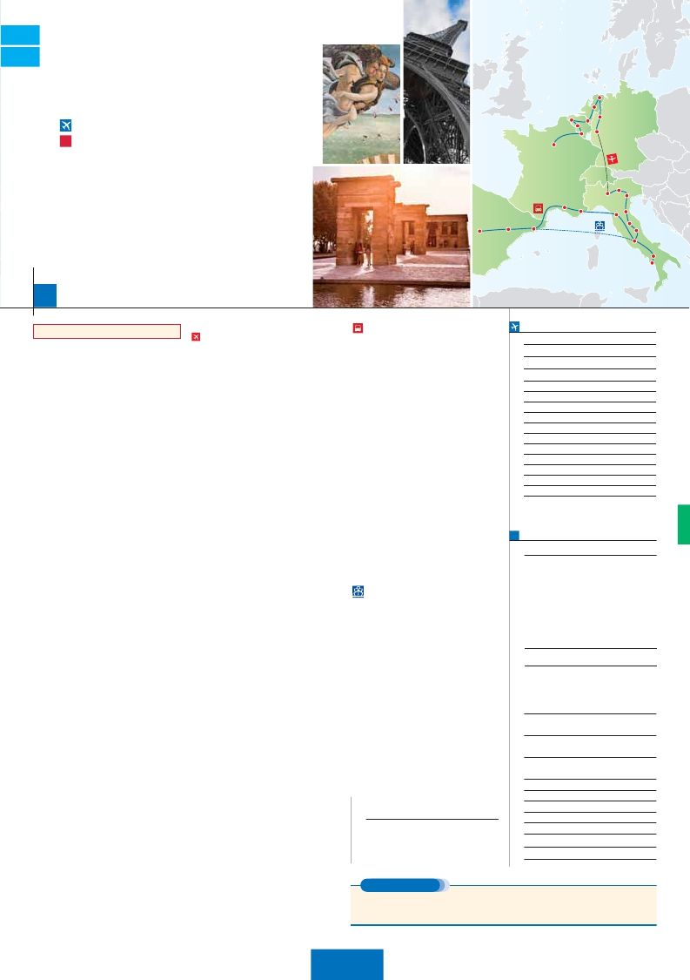

**M46** PARÍS Y PAÍSES BAJOS

**+** ITALIA Y ESPAÑA

**3** noches en París,**1** Bruselas,**2** Ámsterdam,**1** Frankfurt,**1** Milán,

Ámsterdam

**2** Venecia,**1** Florencia,**3** Roma,**1** Niza,**1** Barcelona y**2** Madrid

**GRAN COMODIDAD “FRANKFURT-MILÁN EN AVIÓN”**

**EN MEDIA PENSIÓN**

**Además de las visitas panorámicas a París, Bruselas, Amsterdam, Venecia,**

La Haya

Amberes

Brujas

Gante

Bruselas

París

Colonia

Frankfurt

**Florencia, Roma, Barcelona y Madrid se incluye:**

•

•

•

•

•

•

•

•

Paseo en barco por el Sena y por los famosos canales de Amsterdam.

Subida a la Torre Eiffel

Visita a Gante, Brujas*,* Amberes, La Haya, Colonia, Frankfurt

Crucero por el Rhin y Valle del Rhin

Verona, Padua

Crucero por las típicas islas venecianas.

Roma barroca: Plaza Navona y Fontana de Trevi.

Museos Vaticanos y Capilla Sixtina.

19

días, 25 visitas y 14 comidas ...  desde 2.885 $

Zaragoza

Madrid

Milán

Montpellier

Niza

Barcelona

Verona

Venecia

Pisa Padua

Florencia

Asís

Roma

Nápoles

Capri

Inicio París - Fin Madrid

**DÍA 1.** (Lunes)**PARÍS**

Llegada a París y traslado al hotel. Tiempo libre.

Cena y alojamiento. Excursión opcional al París

iluminado(1).

**DÍA 2.** (Martes)**PARÍS**

Desayuno buffet. Visita panorámica de la ciu-

dad, donde veremos: la Catedral de Notre

Dame, la Sorbona; el Panteón de los hombres

ilustres, el Palacio y los Jardines de Luxem-

burgo; la Torre Eiffel, etc. Almuerzo. Por la tarde

embarcaremos en los famosos ”bateaux mou-

ches” para dar un paseo en barco por el Sena.

A continuación subida al 2.º piso de la famosa

Torre Eiffel. Terminaremos el día con un reco-

rrido a pie por Montmartre. Alojamiento.

**DÍA 3.** (Miércoles)**PARÍS**

Desayuno buffet. Día libre en media pensión.

Alojamiento.

**DÍA 4.** (Jueves)**PARÍS-BRUJAS-GANTE-**

**BRUSELAS**

Desayuno buffet y salida hacia Brujas. Desta-

camos la Plaza Mayor donde se encuentran

los grandes mercados centrales. Continuación

hasta Gante. Destacamos la Catedral de San

Bavón. Continuación del viaje hasta Bruselas.

Cena y alojamiento.

**DÍA 5.** (Viernes)**BRUSELAS-AMBERES-**

**LA HAYA-ÁMSTERDAM**

Desayuno buffet. Por la mañana, visita de la ciu-

dad. Destaca su Grand-Place, la majestuosa

Torre del Ayuntamiento; la Catedral, su Palacio de

Justicia, etc. Salida hacia Amberes. Visita de la

ciudad. Continuación del viaje hasta La Haya. Se-

guiremos nuestro viaje hasta Ámsterdam. Cena

y alojamiento.

**DÍA 6.** (Sábado)**ÁMSTERDAM-MARKEN**

**Y VOLENDAM-ÁMSTERDAM**

Desayuno buffet. Por la mañana efectuaremos

la visita panorámica de la ciudad. Después ten-

dremos incluido un precioso paseo en barco por

sus típicos canales. Tarde libre. Si lo desea parti-

cipe en una excursión facultativa a Marken y Vo-

lendam. Cena y alojamiento.

**DÍA 7.** (Domingo)**ÁMSTERDAM-COLONIA**

**Crucero por el Rhin-FRANKFURT**

Desayuno buffet. Salida hacia Colonia. Llegada

y visita panorámica de la ciudad. Continuación

hasta Boppard. Aquí embarcaremos en el cru-

cero que nos conducirá por la parte más bonita

del Rhin, pudiendo admirar la Roca Loreley.

**DÍA 8.** (Lunes)**FRANKFURT-MILÁN**

Viaje en avión

Si lo desea podemos facilitarle este billete de avión

por 150 $ (neto). Tasas incluidas.

Desayuno buffet. A la hora indicada traslado al

aeropuerto para tomar el vuelo con destino Milán

(vuelo no incluido). Llegada, asistencia y traslado

al hotel. Cena y alojamiento.

**DÍA 9.** (Martes)**MILÁN-VERONA-VENECIA**

Desayuno buffet. Mañana libre. Salida hacia

Verona, la ciudad de Romeo y Julieta. Conti-

nuación del viaje hasta Venecia. Cena y aloja-

miento. Opcionalmente podremos realizar una

visita a Venecia de noche.

**DÍA 10.** (Miércoles)**VENECIA**

Estancia en régimen de media pensión. Efec-

tuaremos un recorrido en barco por la laguna y

las bellas islas venecianas.Visita panorámica. Vi-

sita a una fábrica de cristal de Murano. Resto

del tiempo libre.

**DÍA 11.** (Jueves)**VENECIA-PADUA-**

**FLORENCIA**

Desayuno buffet. Salida hacia Padua, donde

destaca su magnífica Plaza Prato della Valle y la

Basílica de San Antonio. Continuación del viaje

hacia Florencia. Visita panorámica de la ciu-

dad. Visitaremos la Plaza de la Signoria, el Pala-

cio de Gobierno de los Medici y el Campanille de

Giotto. Resto del día libre. Los que lo deseen ten-

drán la oportunidad de visitar la Academia,

donde podrá disfrutar contemplando el famoso

“David” de Miguel Ángel y otras obras maes-

tras. Cena y alojamiento.

**DÍA 12.** (Viernes)**FLORENCIA-ASIS-ROMA**

Estancia en régimen de media pensión. Salida

hacia Asís. Visitaremos la Basílica de San Fran-

cisco. Continuación del viaje hasta Roma. Pre-

sentamos la capital del Tiber con una visita pa-

norámica en autobús al corazón de la Roma

antigua. Por la tarde realizaremos la visita incluida

de Roma barroca; recorrido por las principales

plazas de la ciudad, visitando la famosa Fontana

de Trevi, Panteón y la espectacular Plaza Navona.

Cena y alojamiento.

**DÍA 13.** (Sábado)**ROMA**

Estancia en régimen de media pensión. Hoy

tenemos incluida una visita interesantísima a los

Museos Vaticanos, Capilla Sixtina y el inte-

rior de la Basílica de San Pedro. Tiempo libre

durante el cual tendrá oportunidad de visitar por

su cuenta las Basílicas Mayores y Catacum-

bas, Santa María la Mayor. Resto del día libre.

**OPCIÓN BUS**

**DÍA 15.** (Lunes)**ROMA-PISA-NIZA**

Desayuno buffet. Salida hacia Pisa, llegada y

visita a la Plaza de los Milagros. Continuación

hacia Niza. Llegada. Alojamiento.

**DÍA 16.** (Martes)**NIZA-MONTPELLIER-**

**BARCELONA**

Desayuno buffet. Salida hacia Montpellier.

Continuación hasta Barcelona. y visita panorá-

mica. Resto del día libre. Alojamiento.

**DÍA 17.** (Miércoles)**BARCELONA-**

**ZARAGOZA-MADRID**

Desayuno buffet. Salida hacia Zaragoza. Visita

panorámica de la Basílica del Pilar y continua-

ción del viaje hacia Madrid. Alojamiento.

**DÍA 18.** (Jueves)**MADRID**

Desayuno buffet. Hoy realizaremos la visita

panorámica de la ciudad. Resto del día libre.

**DÍA 19** (Viernes)**MADRID**

Desayuno buffet. A la hora indicada traslado al

aeropuerto. Fin del viaje y de nuestros servicios.

**OPCIÓN BARCO**

**DÍA 15.** (Lunes)**ROMA-BARCELONA**

Desayuno buffet. Traslado a Civitavechia y em-

barque en el Barco Grimaldi Lines con destino

Barcelona. Día y noche a bordo. Acomodación

en camarote doble.

**DÍA 16.** (Martes)**BARCELONA**

Día de Crucero

Desayuno incluido. Día de navegación hasta

las 18.30 horas que llegaremos a Barcelona.

Tiempo libre en el barco para disfrutar de sus

maravillosas instalaciones. Desembarque y tras-

lado al hotel. Alojamiento.

**DÍAS 17, 18, 19** (Miércoles-Viernes)

Idénticos a la opción bus descrita más arriba.

**INCLUIDO EN EL TOUR**

Ver incluidos en págs. 43 y 65.

**NOTAS**

Ver notas págs. 43 y 65.

**FECHAS DE INICIO PARÍS**

• 2016

Marzo        14   21   28

Abril          4   11   18  25

Mayo          2    9   16  23  30

Junio          6   13   20  27

Julio          4   11   18  25

Agosto        1    8   15  22  29

Septiembre    5   12   19  26

Octubre       3   10   17  24  31

Noviembre     7   14   21  28

Diciembre      5   12   19  26

• 2017

Enero         2    9   16  23  30

Febrero        6   13   20  27

Marzo         6   13

n T. Baja n T. Media n T. Alta n T. Extra

Temporada Extra coincide con la Copa de Europa de Fútbol

**PRECIOS POR PERSONA $ USA en hab. doble**

En media pensión

n Temporada Baja:..............................   2.885

n  »  Media:.............................   2.995

n  »  Alta:................................   3.255

n  »  Extra:..............................   3.320

Spto. Barco-Roma (opcional)...............      235

Spto. habitación individual....................    1.080

Bono de anulación sin gastos...............       30

•**NOCHES EXTRAS precio por persona en AD**

Spto.

Ciudad      T. Baja T. Media T. Alta T. Extra Indiv.

París ............   70    80    90   190   50

Madrid .........   60    60    70    60    50

**HOTELES** previstos o similares

i   **París:**      Mercure La Defense ****  Ciudad

Residhome Millenaire **** Ciudad

**Bruselas:**    NH Brussels City****     Centro

Ramada Woluwe****     Ciudad

**Ámsterdam:** Novotel ****           Ciudad

H Inn Express Arena***   Ciudad

**Frankfurt:**   Novotel City****        Ciudad

**Roma**      NH Midas ****         Ciudad

**Florencia**   Villa Gabriele ****       Ciudad

**Venecia**     Villa Fiorita ****       Monastier

**Milán**      Milano Niguarda ****     Bresso

**Barcelona:**   Catalonia/Eurostars ****  Ciudad

**Madrid:**     Rafael Hoteles ****      Centro

Ver resto de hoteles págs. 43 y 65

Desembarque y continuación del viaje hasta

Frankfurt. Llegada y visita panorámica de esta

ciudad en la que destaca, la Colegiata. Conclui-

remos la visita con una degustación de cerveza.

Cena y alojamiento.

**DÍA 14.** (Domingo)**ROMA**

**(Excursión opcional a Nápoles y Capri)**

Media pensión. Le ofrecemos la posibilidad

de realizar una preciosa excursión opcional de

todo el día a Nápoles y Capri.

**EXTENSIONES**

Madrid........................................   3 días / 2 noches     desde 280 $  ver pág. 413

Lisboa .......................................   3 días / 2 noches     desde 320 $  ver pág. 414

Andalucía y Toledo ..................   5 días / 4 noches     desde 620 $  ver pág. 415

**217** PANAVISIÓN